北 京 林 业 大 学
2022学年—2023学年第 2 学期 Python应用 实验报告书
专 业： 大数据 班 级： 大数据212
姓 名： 余睿捷 学 号： 211002328
实验地点： 机房N07 任课教师： 王春玲
实验题目： 实验 4 使用 TCP 实现智能聊天机器人
实验环境： Python、PyCharm等
- 实验目的
1．熟悉标准库 socket 的用法。
2．熟悉 TCP 的工作原理。
3．理解端口号的概念与作用。
4．熟悉 socket 编程。
5．熟练掌握字典的使用。
6．熟悉集合的常用运算。
7．了解 os.path 中 commonprefix()函数的用法。
8．熟练掌握字符串的常用方法。

- 实验内容
编写聊天程序的服务端代码和客户端代码。完成后,先启动服务端代码，然
后启动客户端程序输入问题，服务端可以返回相应的答案。要求服务端代码具
有一定的智能，能够根据不完整的问题识别客户端真正要问的问题。
程序运行后界面如下图所示。
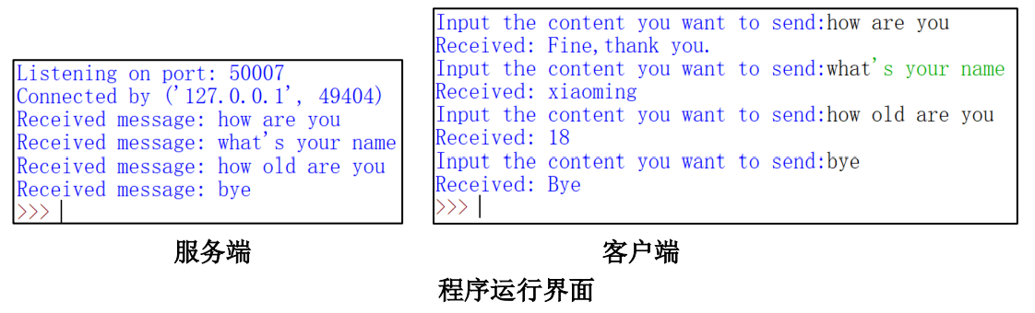

- 实验步骤及结果
Server：
import socket
from os.path import commonprefix
# 建立聊天回复字典
words = {'how are you?':'Fine,thank you!',
'what‘s your name?':'xiaoming',
'how old are you?':'18',
'bye':'Bye'}
# 服务端主机IP地址和端口号，空字符串表示本机任何可用IP地址
HOST = ""
PORT = 2328
# 使用IPV4协议，使用tcp协议传输数据
s = socket.socket(socket.AF_INET,socket.SOCK_STREAM)
# 绑定端口和端口号
s.bind((HOST,PORT))
# 开始监听，规定最多支持1个客户端连接
s.listen(1)
print('目前监听的端口号是：',PORT)
conn,addr=s.accept()
print('目前连接的IP地址是：',addr)
#开始聊天
while True:
#最多可以接收1024比特大小的内容,并解码
data=conn.recv(1024).decode()
#如果是空，退出
if not data:
break
print('接收到的内容：',data)
#尽可能猜测对方的意思
m=0
key=''
for k in words.keys():
#删除多余的空白字符
data=' '.join(data.split())
#与某个键非常接近，就直接返回
if len(commonprefix([k,data]))>len(k)*0.7:
key=k
break
#使用选择法，选择一个重合度较高的键
length=len(set(data.split())&set(k.split()))
if length>m:
m=length
key=k
#选择合适的信息进行回复
conn.sendall(words.get(key,'Sorry,can\'t find your problem! ').encode())
conn.close()
Client：
import socket
import sys
# 服务端主机IP地址和端口号
HOST = "127.0.0.1"
PORT = 2328
# 使用IPV4协议，使用tcp协议传输数据
s = socket.socket(socket.AF_INET, socket.SOCK_STREAM)
try:
# 连接服务器
s.connect((HOST, PORT))
except Exception as e:
print('找不到服务器，请稍后重试！')
sys.exit()
while True:
c = input('请输入你想发送的消息：')
# 发送数据，使用UTF-8编码成字节码
s.sendall(c.encode())
# 从服务端接收数据，大小最多为1024比特
data = s.recv(1024)
# 解码
data = data.decode()
print('收到回复：', data)
if c.lower() == 'bye':
break
# 关闭连接
s.close()

实验结果：
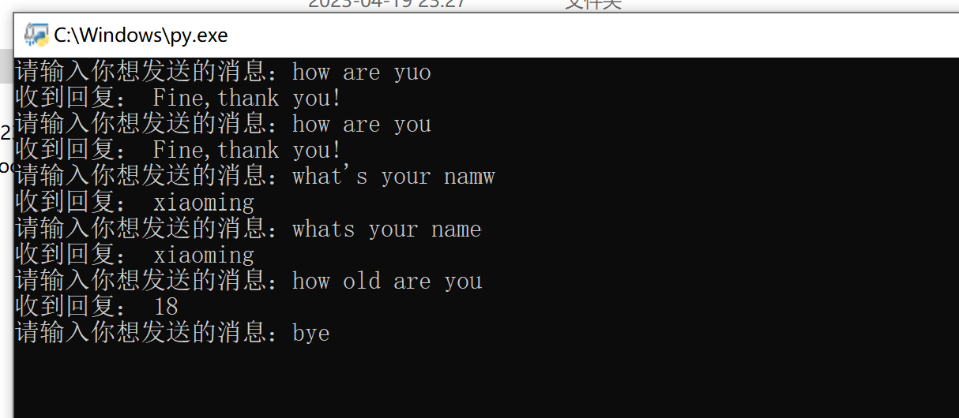
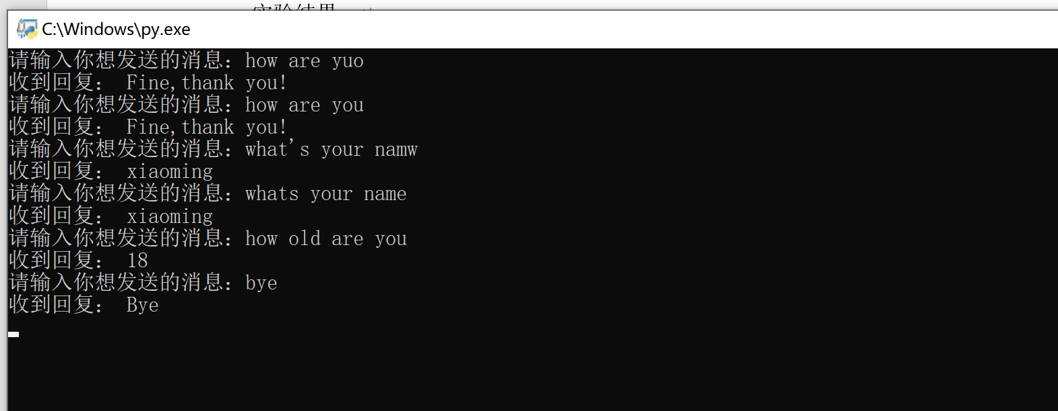

- 实验分析
问题1：端口号输入错误，导致无法绑定成功或监听失败。
解决方法：统一端口号，用空字符串表示本机任何可用IP地址

问题2：在使用 commonprefix() 函数时，没有正确理解函数的用法和返回值，导致匹配出错
解决方法： 通过查阅资料，了解commonprefix() 函数的用法，成功实现“尽可能猜测客户端的意思，选择合适的信息进行回复”。

收获：
服务端代码实现了一个简单的聊天程序的服务端，运行后会在指定的端口上监听客户端连接，接收客户端发送的消息，对消息进行简单的处理后返回相应的回复。具体流程如下：定义一个聊天回复字典 words，其中包含了一些常见的问题及其对应的回答。创建一个 TCP socket 对象 s，指定使用 IPv4 协议和 TCP 协议进行数据传输。将 socket 对象 s 绑定到指定的 IP 地址和端口号上。开始监听绑定的端口，等待客户端连接。当客户端连接成功后，通过 accept() 方法接收客户端的连接请求，得到一个新的 socket 对象 conn 和客户端的地址 addr。进入聊天循环，使用 recv() 方法接收客户端发送的消息，然后对消息进行简单的处理，尽可能猜测客户端的意思，选择合适的信息进行回复，最后使用 sendall() 方法将回复消息发送给客户端。循环结束后，关闭连接。
客户端定义了服务端主机IP地址和端口号。创建一个基于IPV4协议、使用TCP协议传输数据的socket对象。连接服务器。不断循环，输入要发送的消息并发送到服务端，接收来自服务端的回复并打印出来，直到输入“bye”退出循环。
通过上面两段程序的编写，我熟悉了Python中socket模块和TCP协议的基本使用方法，加深了对于网络编程的理解和掌握。
加深了对于字典和集合的理解和掌握，加强了对于Python内置数据结构的掌握。
学会了如何使用os.path模块中的commonprefix()函数来解决路径匹配问题。
提高了代码设计和实现能力，学会了如何使用Python来实现一个简单的聊天机器人，并可以应用到实际的开发中。
了解了一些并发编程的基础知识。

